**เอกสารข้อกำหนดและความต้องการของระบบ**

**(Software Requirements Specification Document)**

**ระบบสำนวนอิเล็กทรอนิกส์**

**โครงการจัดหาอุปกรณ์เพิ่มให้กับสถานีตำรวจสำหรับรองรับการใช้งาน**

**สารบัญ**

* บทที่ 1 1

1. วัตถุประสงค์ (Purpose) 1

2. มาตรฐานหรือข้อตกลงเกี่ยวกับคำศัพท์ที่ใช้ในเอกสาร (Document Conventions) 1

3. กลุ่มเป้าหมายผู้อ่านเอกสารและคำแนะนำในการอ่านเอกสาร (Intended Audience and Reading Suggestions) 2

4. ขอบเขตของระบบงาน (Scope) 2

5. เอกสารอ้างอิง 4

* บทที่ 2 5

1. ความสัมพันธ์กับระบบงานอื่นที่เกี่ยวข้อง (System Perspective) 5

2. หน้าที่หลักของระบบงาน (Main Features/Functionalities) 5

3. กลุ่มผู้ใช้ระบบงาน (User Classer and Characteristics) 5

4. สภาพแวดล้อมของระบบงาน (Operating Environment) 5

5. ข้อจำกัดในการออกแบบและการพัฒนาระบบงาน (Design and Implementation constraints) 5

6. สมมุติฐานและความเกี่ยวพันธ์กับส่วนอื่น (Assumptions and dependencies) 6

* บทที่ 3 7

1. อธิบายเรื่องส่วนต่อประสานกับสิ่งแวดล้อมภายนอกโดยสังเขป (External Interface) 7

2. มาตรฐานการติดต่อกับผู้ใช้ (User Interface) 8

3. มาตรฐานการติดต่อกับฮาร์ดแวร์ (Hardwares Interface) 8

4. มาตรฐานการติดต่อกับซอฟต์แวร์ (Software Interface) 8

5. มาตรฐานการติดต่อสื่อสาร (Communication Interface) 8

* บทที่ 4 9

1. อธิบายฟังก์ชันหน้าที่ในแต่ละส่วนของระบบงานโดยใช้ Use Case Diagram 9

2. อธิบายฟังก์ชันหน้าที่ในแต่ละส่วนของระบบงานโดยใช้ BPMN 10

* บทที่ 5 14

คุณสมบัติอื่น ๆ 14

**เอกสารรายละเอียดความต้องการเฉพาะของระบบงาน**

**ระบบสำนวนอิเล็กทรอนิกส์**

# บทที่ 1

## วัตถุประสงค์ (Purpose)

* 1. เพื่อให้เกิดความรวดเร็วในการจัดทำเอกสารประกอบสำนวนของพนักงานสอบสวน
  2. เพื่ออำนวยความสะดวก ลดความซ้ำซ้อน ลดความผิดพลาดที่อาจเกิดขึ้นจากการทำเอกสารประกอบสำนวน
  3. เพื่อให้ผู้ใช้สามารถนำข้อมูลที่บันทึกไว้ในระบบสารสนเทศสถานีตำรวจมาสร้างรูปแบบของเอกสารสำนวนคดีอย่างอัตโนมัติได้
  4. เพื่อให้สามารถนำไปใช้งานออกแบบรายงานในอุปกรณ์ต่างๆ ที่รองรับ โดยไม่ต้องมีการเชื่อมต่อกับระบบสารสนเทศสถานีตำรวจ CRIMES

## 2. มาตรฐานหรือข้อตกลงเกี่ยวกับคำศัพท์ที่ใช้ในเอกสาร (Document Conventions)

* + 1. **CRIMES** ระบบสารสนเทศสถานีตำรวจ เป็นระบบสำหรับบันทึกข้อมูลคดีอาญา คดีจราจร และข้อมูลการแจ้งเหตุ โดยทำงานเป็นระบบ Web Application บนเครือข่ายของสำนักงานตำรวจแห่งชาติ
    2. **Web Service** เป็นเทคโนโลยีหนึ่งที่ทำให้สามารถพัฒนาสถาปัตยกรรมซอฟต์แวร์ โดยการให้บริการแลกเปลี่ยนข้อมูลระบบแก่กันได้
    3. **Login** คือ การเข้าสู่ระบบ
    4. **Logout** คือ การออกจากระบบ
    5. **User** คือ ผู้ใช้งาน
    6. **Username** คือ ชื่อผู้ใช้งาน
    7. **Password** คือ รหัสผ่าน
    8. **Administration** คือ ผู้ใช้งานระดับบริหารจัดการดูแลระบบ

## 3. กลุ่มเป้าหมายผู้อ่านเอกสารและคำแนะนำในการอ่านเอกสาร (Intended Audience and Reading Suggestions)

* + 1. **เจ้าหน้าที่ผู้บริหารโครงการ** เพื่อให้ทราบถึงขั้นตอนที่จะต้องดำเนินการ และออกแบบแผนการดำเนินโครงการให้สอดคล้องกับขั้นตอนของการวิเคราะห์ระบบ
    2. **ผู้ออกแบบระบบ** เพื่อให้เข้าใจถึงวิธีการจัดเก็บความต้องการของระบบ ในรูปแบบที่ถูกต้อง
    3. **ผู้พัฒนาระบบ** เพื่อให้เข้าใจถึงที่มาของแต่ละความต้องการ (Requirements) ของโปรแกรม
    4. **ตัวแทนเจ้าหน้าที่ตำรวจแต่ละสายงาน** ตามที่กำหนดของโครงการ ในส่วนงานที่รับผิดชอบ เพื่อทำความเข้าใจถึงลักษณะของเอกสารที่ใช้สำหรับการวิเคราะห์ระบบ และเตรียมความพร้อมก่อนที่จะให้ความต้องการ แก่ผู้ออกแบบระบบ
    5. **ผู้ใช้งาน** เพื่อให้ทราบที่มาของความต้องการสำหรับการออกแบบระบบ
    6. **ผู้ดูแลระบบ** เพื่อให้เข้าใจโครงสร้างการและทำงานของระบบ ใช้เป็นเอกสารสำหรับอ้างอิง

## 4. ขอบเขตของระบบงาน (Scope)

1. สามารถเชื่อมโยงกับระบบฐานข้อมูลคดีอาญา – จราจรที่ถูกบันทึกและเก็บไว้ในระบบสารสนเทศสถานีตำรวจ (CRIMES) ได้อย่างครบถ้วนถูกต้อง
2. มีส่วนติดต่อกับผู้ใช้งานในลักษณะกราฟฟิก (GUI) ที่สามารถใช้งานได้ง่าย
3. มีแบบฟอร์มเพื่อประกอบการพิมพ์ออกในรูปแบบเอกสารตามระเบียบคำสั่ง ตร. ที่ ๔๑๙/๒๕๕๓ หรือตามที่กำหนด
4. มีลักษณะการแสดงผลเมื่อเรียกใช้งานจากผู้ใช้ ต้องสามารถกำหนดการเลือกข้อมูลในลักษณะได้หลายคดี หรือคดีใดคดีหนึ่ง โดยต้องแสดงผลพร้อมข้อมูลคดีอาญา หรือข้อมูลคดีจราจร ตามที่ผู้ใช้นั้นได้รับสิทธิ์การเข้าถึง
5. การแสดงผลเพื่อพิมพ์เอกสารสำนวนคดี จะต้องสามารถเรียกดูตัวอย่างก่อนการพิมพ์ได้ (Preview)
6. รูปแบบของการพิมพ์ ผู้ใช้งานสามารถเลือกการบันทึกข้อมูลในรูปแบบต่างๆ โดยจะต้องสามารถส่งข้อมูลออกในรูปแบบ Word หรือ Excel หรือ PDF ได้เป็นอย่างน้อย
7. ระบบจะต้องยินยอมให้ผู้ใช้สามารถแก้ไข ลบ หรือเพิ่มเติมข้อมูลที่ถูกเรียกใช้จากระบบสารสนเทศสถานีตำรวจ (CRIMES) ก่อนการพิมพ์หรือส่งออกจากระบบ โดยสามารถบันทึกไว้ในระบบเพื่อเรียกใช้ในภายหลังได้
8. ต้องพัฒนาโปรแกรมเพื่อติดตั้งในเครื่องคอมพิวเตอร์ของผู้ใช้ซึ่งสามารถใช้งานได้ทั้งแบบคอมพิวเตอร์ตั้งโต๊ะหรือคอมพิวเตอร์โน้ตบุค เพื่อให้ผู้ใช้นำข้อมูลที่ต้องการพิมพ์เอกสารประกอบสำนวน นำไปใช้ทำงานได้โดยไม่ต้องมีการเชื่อมต่อกับระบบ (Offline)
9. โปรแกรมที่ติดตั้งลงเครื่องคอมพิวเตอร์ ตามข้อ ๘ ต้องสามารถทำงานได้โดยไม่เชื่อมต่อกับระบบสารสนเทศสถานีตำรวจ (CRIMES) โดยจะต้องรองรับระบบปฏิบัติการ Windows XP, 7, 8, 10 ได้เป็นอย่างน้อย
10. ผู้ใช้สามารถเรียกใช้งานระบบโดยดึงข้อมูลคดีอาญา – คดีจราจรจากระบบสารสนเทศสถานีตำรวจ (CRIMRS) ตามสิทธิ์การเข้าถึงที่ถูกกำหนดไว้ มาประกอบแบบฟอร์ม หากมีการเปลี่ยนแปลงข้อมูลในระบบสารสนเทศสถานีตำรวจ (CRIMES) ผู้ใช้จะต้องสามารถสั่งให้ปรับปรุงข้อมูลได้เมื่อเชื่อมต่อเข้ากับระบบสารสนเทศสถานีตำรวจ (CRIMRS)
11. ต้องมีระบบตรวจสอบสิทธิ์การใช้งานระบบสำนวนอิเล็กทรอนิกส์ โดยสามารถกำหนดให้สิทธ์สัมพันธ์กับตำแหน่งของผู้ใช้ โดยจะต้องสามารถตรวจสอบสิทธิ์ผ่านระบบสารสนเทศสถานีตำรวจ (CRIMES) ได้
12. มีระบบรายงานในรูปแบบตัวเลขสถิติและภาพแผนภูมิ ตามที่กำหนด ประกอบด้วยการแสดงผลผ่านหน้าจอของระบบหรือสั่งพิมพ์ออกทางเครื่องพิมพ์ได้ประกอบด้วย

4.12.1 รายงานการเข้าใช้งานของผู้ใช้งาน แยกตามหน่วยงาน จังหวัด สังกัด หรือในภาพรวม ทั้งยังสามารถแยกตามห้วงเวลาได้อีกด้วย

4.12.2 รายงานการใช้งานระบบแยกตามประเภทคดีอาญา หรือคดีจราจร

4.12.3 รายงานการใช้งานแยกตามข้อหา หรือกลุ่มคดีอาญา ๔ ประเภท

4.12.4 รายงานการใช้งานแยกตามประเภท ชนิดแบบฟอร์ม และในห้วงเวลาที่กำหนด

1. ระบบสามารถเรียกใช้ข้อมูลย้อนหลังล่าสุดที่ผู้ใช้งานได้เลือกเพื่อทำการแก้ไขเพิ่มเติมได้ ซึ่งเป็นข้อมูลที่ผู้ใช้ได้ทำการส่งออกไปยังโปรแกรมที่ติดตั้งไว้แล้วบนเครื่องคอมพิวเตอร์ของผู้ใช้
2. ผู้ดูแลระบบ (Administrator) จะต้องสามารถกำหนดรูปแบบฟอร์มให้ผู้ใช้งานสามารถเห็น และเรียกใช้งานได้เป็นรายบุคคล หรือตามกลุ่มผู้ใช้ที่กำหนดได้

## 5. เอกสารอ้างอิง

* + 1. ขอบเขตของงาน (Term of Reference : TOR) โครงการจัดหาอุปกรณ์เพิ่มให้กับสถานีตำรวจสำหรับรองรับการใช้งานระบบสารสนเทศสถานีตำรวจ (CRIMES)(เอกสารแนบ 2 รายละเอียดความต้องการเฉพาะระบบงาน)

# บทที่ 2

**อธิบายภาพรวมของระบบงาน (Overall Description)**

## 1. ความสัมพันธ์กับระบบงานอื่นที่เกี่ยวข้อง (System Perspective)

ระบบงานสำนวนอิเล็กทรอนิกส์เป็นระบบสนับสนุนการดำเนินงานของพนักงานสอบสวน เพื่ออำนวยความสะดวก ลดความซ้ำซ้อน ลดความผิดพลาดที่อาจเกิดขึ้นจากการทำเอกสารประกอบสำนวน ตามระเบียบคำสั่งที่เกี่ยวข้องของสำนักงานตำรวจแห่งชาติ โดยจะใช้ข้อมูลที่พนักงานสอบสวนผู้รับผิดชอบ กรอกข้อมูลและรับคำร้องทุกตามประมวลกฎหมายวิธีพิจารณาความอาญา ที่ถูกบันทึกไว้ในระบบสารสนเทศสถานีตำรวจ (CRIMES) มาประกอบแบบร่างโดยสามารถนำไปใช้ในการทำสำนวนคดีของพนักงานสอบสวนต่อไป

ผู้ใช้จะสามารถนำข้อมูลที่บันทึกไว้ในระบบสารสนเทศสถานีตำรวจมาสร้างรูปแบบของเอกสารสำนวนคดีอย่างอัตโนมัติ โดยจะกำหนดรูปแบบให้เป็นไปตามคำสั่ง ตร. ที่ ๔๑๙/๒๕๕๓ เฉพาะส่วนที่เกี่ยวข้องกับคดีที่พนักงานสอบสวนได้รับคำร้องทุกข์ทั้งหมด หรือสามารถเลือกกำหนดข้อมูลเป็นรายคดีได้ จากนั้นสามารถบันทึกลงอุปกรณ์บันทึกข้อมูลภายนอก เพื่อให้สามารถนำไปใช้งานออกแบบรายงานในอุปกรณ์ต่างๆ ที่รองรับ โดยไม่ต้องมีการเชื่อมต่อกับระบบสารสนเทศสถานีตำรวจ CRIMES

## 2. หน้าที่หลักของระบบงาน (Main Features/Functionalities)

ระบบสำนวนอิเล็กทรอนิกส์ มีฟังก์ชันการทำงานดังนี้

1. ระบบสามารถบันทึกข้อมูลคดีใหม่เพื่อจัดทำเอกสารประกอบสำนวน
2. ระบบออกเอกสารอิเล็กทรอนิกส์
3. ระบบสามารถปรับปรุงเปลี่ยนแปลงแก้ไขเพิ่มเติมข้อมูลคดีได้

## 3. กลุ่มผู้ใช้ระบบงาน (User Classer and Characteristics)

* 1. **เจ้าหน้าที่ตำรวจ** เพื่อให้เจ้าหน้าที่ตำรวจ ผู้ใช้งานระบบสารสนเทศสถานีตำรวจ (CRIMES) สามารถสามารถบันทึก แก้ไข เปลี่ยนแปลงข้อมูลคดี และจัดทำเอกสารสำนวนได้
  2. **ผู้ดูแลระบบ** สามารถบริหารจัดการข้อมูลต่าง ๆ ของระบบ อัพเดตข่าวสาร

## 4. สภาพแวดล้อมของระบบงาน (Operating Environment)

1. ผู้ใช้งานต้องมีเครื่องคอมพิวเตอร์
2. ผู้ใช้งานต้องมีข้อมูลคดีอยู่ในระบบสารสนเทศสถานีตำรวจ (CRIMES)

## 5. ข้อจำกัดในการออกแบบและการพัฒนาระบบงาน (Design and Implementation constraints)

1. ข้อมูลผู้ใช้งานจะจัดเก็บอยู่ในระบบสำนวนอิเล็กทรอนิกส์
2. ผู้ใช้งานจะต้องบันทึกข้อมูลของผู้ใช้งานลงในระบบสำนวนอิเล็กทรอนิกส์ตามที่ระบบกำหนด
3. ระบบสำนวนอิเล็กทรอนิกส์สามารถติดตั้งได้กับ 1 เครื่องคอมพิวเตอร์เท่านั้น
4. เมื่อมีการเปลี่ยนแปลงหน่วยงาน ผู้ใช้งานจะต้องเพิ่มข้อมูลของผู้ใช้งานใหม่อีกครั้ง
5. ผู้ใช้จะต้องทำการเข้าสู่ระบบ(Login) โดยใช้ชื่อผู้ใช้(Username)และรหัส(Password)ผู้ใช้ของระบบสารสนเทศสถานีตำรวจ(CRIMES)ในครั้งแรกที่ติดตั้งระบบสำนวนอิเล็กทรอนิกส์

## 6. สมมุติฐานและความเกี่ยวพันธ์กับส่วนอื่น (Assumptions and dependencies)

1. ระบบสำนวนอิเล็กทรอนิกส์สามารถดึงรายละเอียดคดีจากระบบสารสนเทศสถานีตำรวจ (CRIMES)
2. ระบบสารสนเทศสถานีตำรวจ (CRIMES) ต้องสามารถส่งข้อมูลคดีทั้งคดีอาญา คดีจราจรและคดีชันสูตรมายังระบบสำนวนอิเล็กทรอนิกส์ได้

# บทที่ 3

## 1. อธิบายเรื่องส่วนต่อประสานกับสิ่งแวดล้อมภายนอกโดยสังเขป (External Interface)

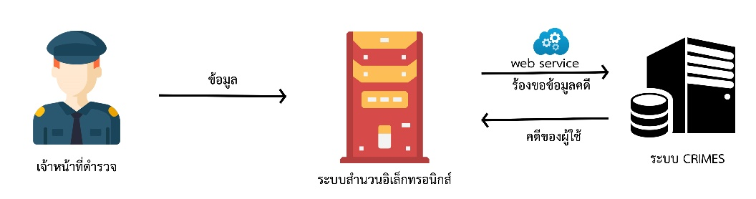

ภาพที่ 1 แสดงการทำงานของระบบสำนวนอิเล็กทรอนิกส์

จากภาพที่ 1 การใช้งานระบบสำนวนอิเล็กทรอนิกส์เจ้าหน้าที่ตำรวจต้องสร้างข้อมูลผู้ใช้งาน เพื่อเริ่มต้นใช้

งานระบบ โดยการบันทึกข้อมูลคดีหรือดึงข้อมูลจากระบบสารสนเทศตำรวจ (Crimes) ซึ่งมีรายละเอียดส่วนประสานดังนี้



ภาพที่ 2 แสดงบันทึกข้อมูลคดีในระบบสำนวนอิเล็กทรอนิกส์

จากภาพที่ 2 เจ้าหน้าที่ตำรวจทำการบันทึกข้อมูลคดีเข้าสู่ระบบสำนวนอิเล็กทรอนิกส์

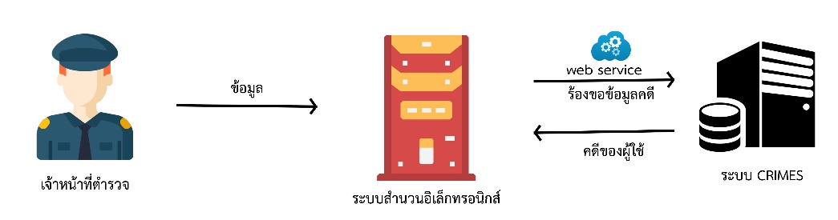

ภาพที่ 3 แสดงการเชื่อมโยงระหว่างระบบสำนวนอิเล็กทรอนิกส์ไปยังระบบ CRIMES โดย Web service

จากภาพที่ 3 ระบบสำนวนอิเล็กทรอนิกส์จะทำการเชื่อมโยงกับระบบสารสนเทศสถานีตำรวจ (CRIMES) โดยผ่าน Web service เพื่อดึงข้อมูลรายละเอียดคดี

## มาตรฐานการติดต่อกับผู้ใช้ (User Interface)

**เว็บเบราว์เซอร์** รองรับการใช้งานผ่านเว็บเบราว์เซอร์ (Web browser) ได้ เช่น Internet Explorer 7 ขึ้นไป Google Chrome V.30 ขึ้นไป หรือ,FireFox เป็นต้น

**หน้าจอ** รองรับขนาดหน้าจอการแสดงผล (Responsive Web Design) เป็นการออกแบบระบบที่จะทำให้สามารถแสดงผลได้อย่างเหมาะสมบนอุปกรณ์ที่แตกต่างกัน

**ขนาดตัวอักษร** ตัวอักษรที่ใช้แสดงเหมาะสมกับอุปกรณ์ที่ใช้งานระบบ

**สีตัวอักษร** ใช้สีตัวอักษรที่สบายตาเหมาะสมกับภาพรวมของระบบ

**ป็อปอัพ** การใช้ป็อปอัพในระบบไม่เกิน 3 ระดับ

## มาตรฐานการติดต่อกับฮาร์ดแวร์ (Hardware Interface)

ระบบรองรับการทำงานผ่านอุปกรณ์หลายชนิด เช่น คอมพิวเตอร์และโน๊ตบุ๊ค

## มาตรฐานการติดต่อกับซอฟต์แวร์ (Software Interface)

ระบบรองรับการทำงานบนระบบปฏิบัติติการคอมพิวเตอร์(Windows)

## มาตรฐานการติดต่อสื่อสาร (Communication Interface)

มีการเชื่อมต่อระหว่างระบบสำนวนอิเล็กทรอนิกส์กับระบบสารสนเทศสถานีตำรวจ (CRIMES) โดยใช้การเชื่อมต่อผ่านเครือข่ายภายใน (Private Network) ของสำนักงานตำรวจแห่งชาติ

# บทที่ 4

## 1. อธิบายฟังก์ชันหน้าที่ในแต่ละส่วนของระบบงานโดยใช้ Use Case Diagram

ใช้ Use Case Diagram แสดงการทำงานของผู้ใช้งานในแต่ละส่วนงาน

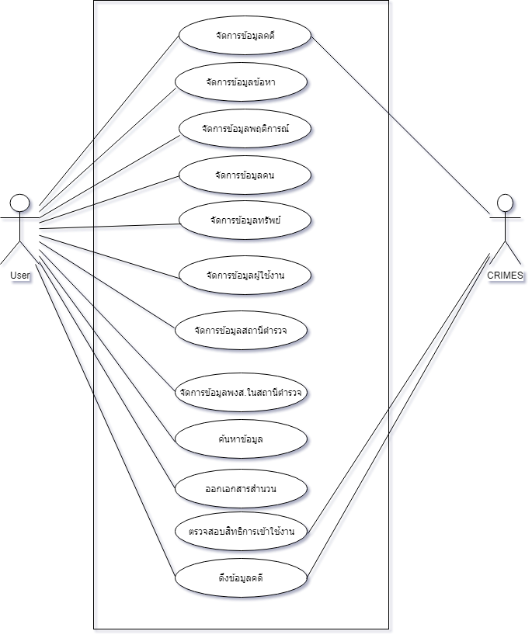

ภาพที่ 4 Use Case Diagram ระบบสำนวนอิเล็กทรอนิกส์

จากภาพที่ 4 แสดงการทำงานของผู้ใช้งานที่เป็นเจ้าหน้าที่ตำรวจ ในการใช้งานระบบสำนวนอิเล็กทรอนิกส์โดยเจ้าหน้าที่ตำรวจทำการบันทึกข้อมูลผู้ใช้งาน เพื่อให้สามารถเข้าสู่การจัดการข้อมูลคดีในระบบสำนวนอิเล็กทรอนิกส์ ซึ่งผู้ใช้งานจะมีหน้าที่การทำงานดังนี้

- **เจ้าหน้าที่ตำรวจ** จะทำหน้าที่บันทึกข้อมูลเข้าสู่ระบบสำนวนอิเล็กทรอนิกส์ รวมทั้งแก้ไขปรับปรุงข้อมูลและพิมพ์เอกสารประกอบสำนวน

## 2. อธิบายฟังก์ชันหน้าที่ในแต่ละส่วนของระบบงานโดยใช้ BPMN

หน้าที่ของ ระบบสำนวนอิเล็กทรอนิกส์ในส่วนของผู้ใช้งานมีดังนี้

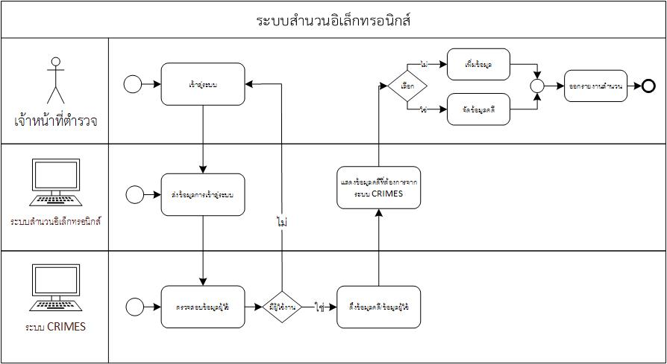

ภาพที่ 5 BPMN ระหว่างเจ้าหน้าที่ตำรวจกับระบบสำนวนอิเล็กทรอนิกส์

จากภาพที่ 5 แสดงฟังก์ชั่นหน้าที่ของเจ้าหน้าที่ตำรวจโดยแบ่งออกเป็น 3 ส่วน ดังนี้

**1. เจ้าหน้าที่ตำรวจ** มีหน้าที่และบทบาทดังต่อไปนี้

* เจ้าหน้าที่ตำรวจจะทำหน้าที่ในการบักทึกข้อมูลผู้ใช้งานและบันทึกข้อมูลคดี เข้าสู่ระบบสำนวนอิเล็กทรอนิกส์ โดยเจ้าหน้าที่ตำรวจจะสามารถทำการปรับปรุงแก้ไขคดี พร้อมทั้งพิมพ์ใบประกอบสำนวน

**2. ระบบสารสนเทศเจ้าหน้าที่ตำรวจ (CRIMES)** เป็นส่วนงานที่ต้องผ่านขั้นตอนมาจากเจ้าหน้าที่ตำรวจในขั้นตอนการบันทึกรับแจ้งความเป็นคดี

**3. ระบบสำนวนอิเล็กทรอนิกส์** เป็นส่วนงานที่รับข้อมูลที่มีการบันทึกจากเจ้าหน้าที่ตำรวจ เพื่อสร้างแฟ้มข้อมูลคดีและสร้างเอกสารประกอบสำนวนคดี

# บทที่ 5

## คุณสมบัติอื่น ๆ

คุณสมบัติอื่น ๆ ในระบบสำนวนอิเล็กทรอนิกส์มีดังต่อไปนี้

* 1. **ระบบสำนวนอิเล็กทรอนิกส์** รองรับการใช้งานผ่านระบบออฟไลน์ (Offline)
  2. **ต้องไม่กระทบระบบสารสนเทศสถานีตำรวจ (CRIMES)** คำสั่งการทำงานในการเรียกใช้ฐานข้อมูลต้องใช้ Index เพื่อให้กระทบกับระบบงานน้อยที่สุด